INTRODUÇÃO AO HARDWARE

Relembrando Sistema Binário

1. Converta os números decimais abaixo em binário:
2. 49

49/2 = 24,5 = 1

24/2 = 12 = 0

12/2 = 6 = 0

6/2 = 3 = 0

3/2 = 1,5 = 1

½ = 0,5 = 1

**R:** 110001

1. 89

89/2 = 44,5 = 1

44/2 = 22 = 0

22/2 = 11 = 0

11/2 = 5,5 = 1

5/2 = 2,5 = 1

2/2 = 1 = 0

½ = 0,5 = 1

**R:** 1011001

1. 64

64/2 = 32 = 0

32/2 = 16 = 0

16/2 = 8 = 0

8/2 = 4 = 0

4/2 = 2 = 0

2/2 = 1 = 0

½ = 0,5 = 1

**R:** 1000000

1. 120

120/2 = 60 = 0

60/2 = 30 = 0

30/2 = 15 = 0

15/2 = 7,5 = 1

7/2 = 3,5 = 1

3/2 = 1,5 = 1

½ = 0,5 = 1

**R:** 1111000

1. 295

295/2 = 147,5 = 1

147/2 = 73,5 = 1

73/2 = 36,5 = 1

36/2 = 18 = 0

18/2 = 9 = 0

9/2 = 4,5 = 1

4/2 = 2 = 0

2/2 = 1 = 0

½ = 0,5 = 1

**R:** 100100111

2) Converta os números binários em decimal:

1. 100110

150403121100

25 + 22 + 21 =

32 + 4 + 2 = 38

1. 101111100

180716151413120100

28 + 26 + 25 + 24 + 23 + 22 =

256 + 64 + 32 + 16 + 8 + 4 = 380

1. 10000000001

11009080706050403020110 =

210 + 20 =

1.024 + 1 = 1025

1. 1100100

16150403120100 =

26 + 25 + 22 =

64 + 32 + 4 = 100

1. 10010110011

11009081706151403021110 =

210 + 27 + 25 + 24 + 21 + 20 =

1024 + 128 + 32 + 16 + 2 + 1 = 1203

Realize os cálculos abaixo:

1. 10010110011 + 010 = 1205
2. 1100 + 1111 = 27
3. 100000 + 100011 = 67
4. 1100010 + 1000 = 106
5. 110001001 + 100011101 = 678

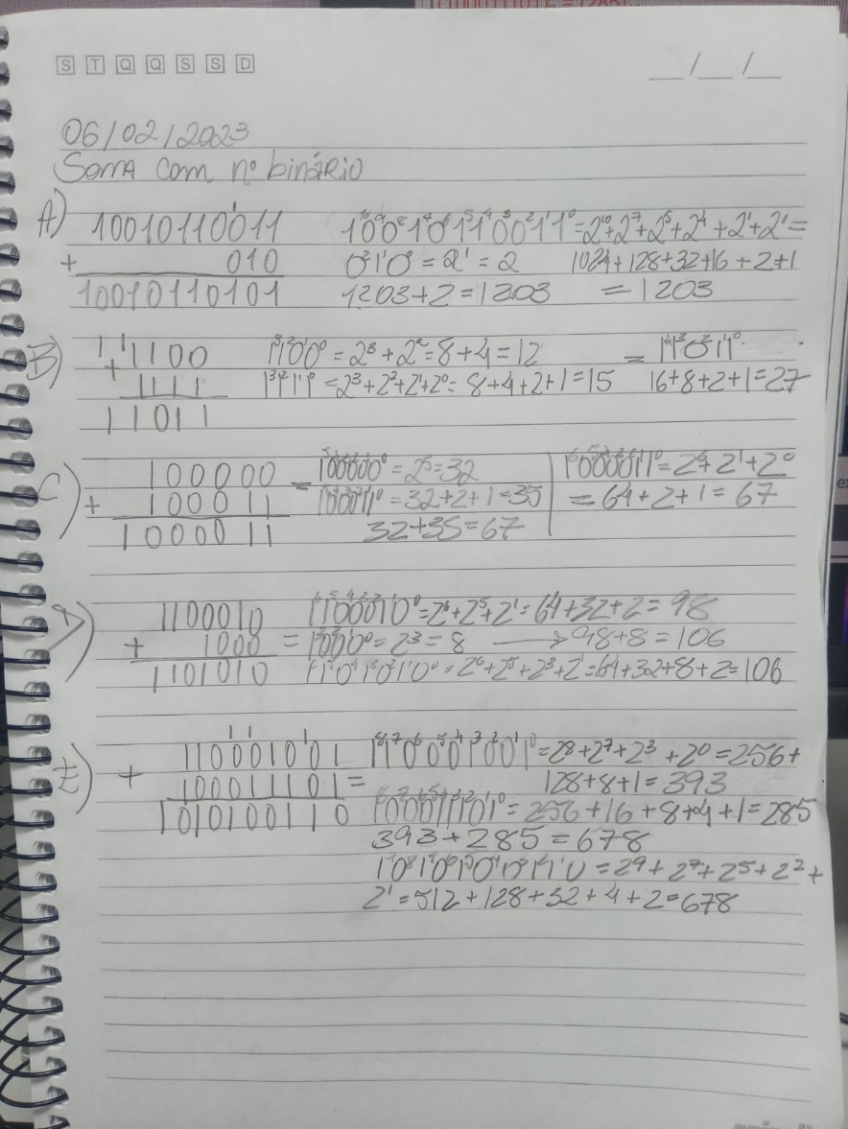

|  |
| --- |
| **Testando 123** |



|  |  |
| --- | --- |
| **Caractere** | **Binário** |
| 0 | 0011 0000 |
| 1 | 0011 0001 |
| 2 | 0011 0010 |
| 3 | 0011 0011 |
| 4 | 0011 0100 |
| 5 | 0011 0101 |
| 6 | 0011 0110 |
| 7 | 0011 0111 |
| 8 | 0011 1000 |
| 9 | 0011 1001 |



DESAFIO: Qual é a mensagem?

01101111 01110011 00100000 01100001 01101100

01110101 01101110 01101111 01110011 0010000

01100111 01101111 01110011 01110100 01100001

01101101 00100000 01100100 01100101 00100000

01100101 01110011 01110100 01110101 01100100

01100001 01110010

01101111 = o

01110011 = s

00100000 =

01100001 = a

01101100 = l

01110101 = u

01101110 = n

01101111 = o

01110011 = s

00100000 =

01100111 = g

01101111 = o

01110011 = s

01110100 = t

01100001 = a

01101101 = m

00100000 =

01100100 = d

01100101 = e

00100000 =

01100101 = e

01110011 = s

01110100 = t

01110101 = u

01100100 = d

01100001 = a

01110010 = r